TÀI LIỆU KIẾN TRÚC VÀ VẬN HÀNH
Luồng xử lý Response Code / mã lỗi
Quản trị, publish, đồng bộ snapshot, xử lý exception và hướng sử dụng

Workspace: BCCS Platform

Mục lục
1. Mục tiêu và phạm vi
2. Tổng quan kiến trúc
2.1. Mô hình kiến trúc runtime hiện tại
3. Luồng quản trị và publish tại config-service
4. Luồng đồng bộ snapshot vào service nghiệp vụ
4.1. Startup load
4.2. Reload bằng Kafka
4.3. Scheduled recovery
4.4. Validation và atomic cache
5. Luồng xử lý request và exception
5.1. Mapping exception hiện tại
6. Response envelope
7. Hành vi khi code không tồn tại
8. Hướng sử dụng trong service nghiệp vụ
8.1. Khai báo các code bắt buộc
8.2. Cấu hình service
8.3. Trả response thành công
8.4. Throw business error
8.5. Validation lỗi request
8.6. Kiểm tra runtime cache
8.7. Checklist kiểm thử tích hợp
9. Các điểm cần lưu ý trong triển khai hiện tại
9.1. Message arguments qua exception chưa hoạt động đúng
9.2. Cấu hình missing-code chưa được thực thi
9.3. Timeout và retry config chưa gắn vào HTTP client
9.4. Resolver bị gọi hai lần cho mỗi error response
9.5. Exception type không quyết định HTTP status
9.6. ResponseStatusException chưa giữ nguyên status tổng quát
9.7. ErrorResponse không nằm trong runtime flow
9.8. Scope uniqueness giữa JPA và schema chưa đồng nhất
9.9. Config-service dùng resolver tĩnh riêng
10. Đánh giá tổng thể

1. Mục tiêu và phạm vi
Tài liệu này mô tả trạng thái triển khai hiện tại của luồng Response Code trong workspace BCCS, từ lúc mã được quản trị và publish tại bccs-config-service, được đồng bộ vào local cache của service nghiệp vụ, cho đến lúc exception được chuyển thành HTTP response trả về client.
Phạm vi chính:
- Quản trị, publish, rollback và phát sự kiện Response Code.
- Startup load, Kafka reload, scheduled recovery và last-known-good cache.
- Resolve code, message, HTTP status và log level tại request time.
- Chuẩn response thành công, response lỗi và validation detail.
- Hướng cấu hình, khai báo và sử dụng trong service nghiệp vụ.
- Các điểm chưa khớp hoặc chưa có hiệu lực trong mã hiện tại.

2. Tổng quan kiến trúc
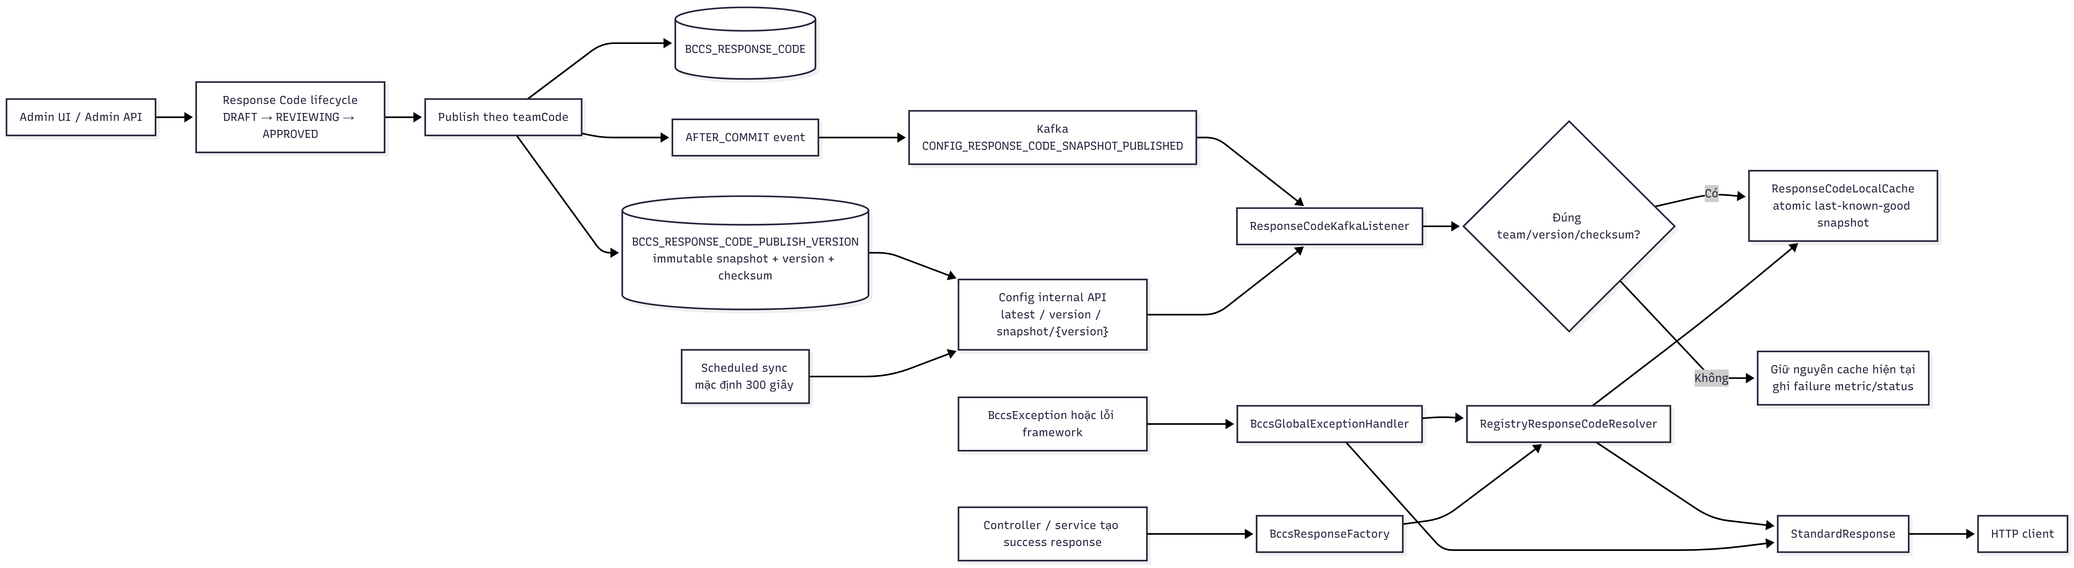

2.1. Mô hình kiến trúc runtime hiện tại
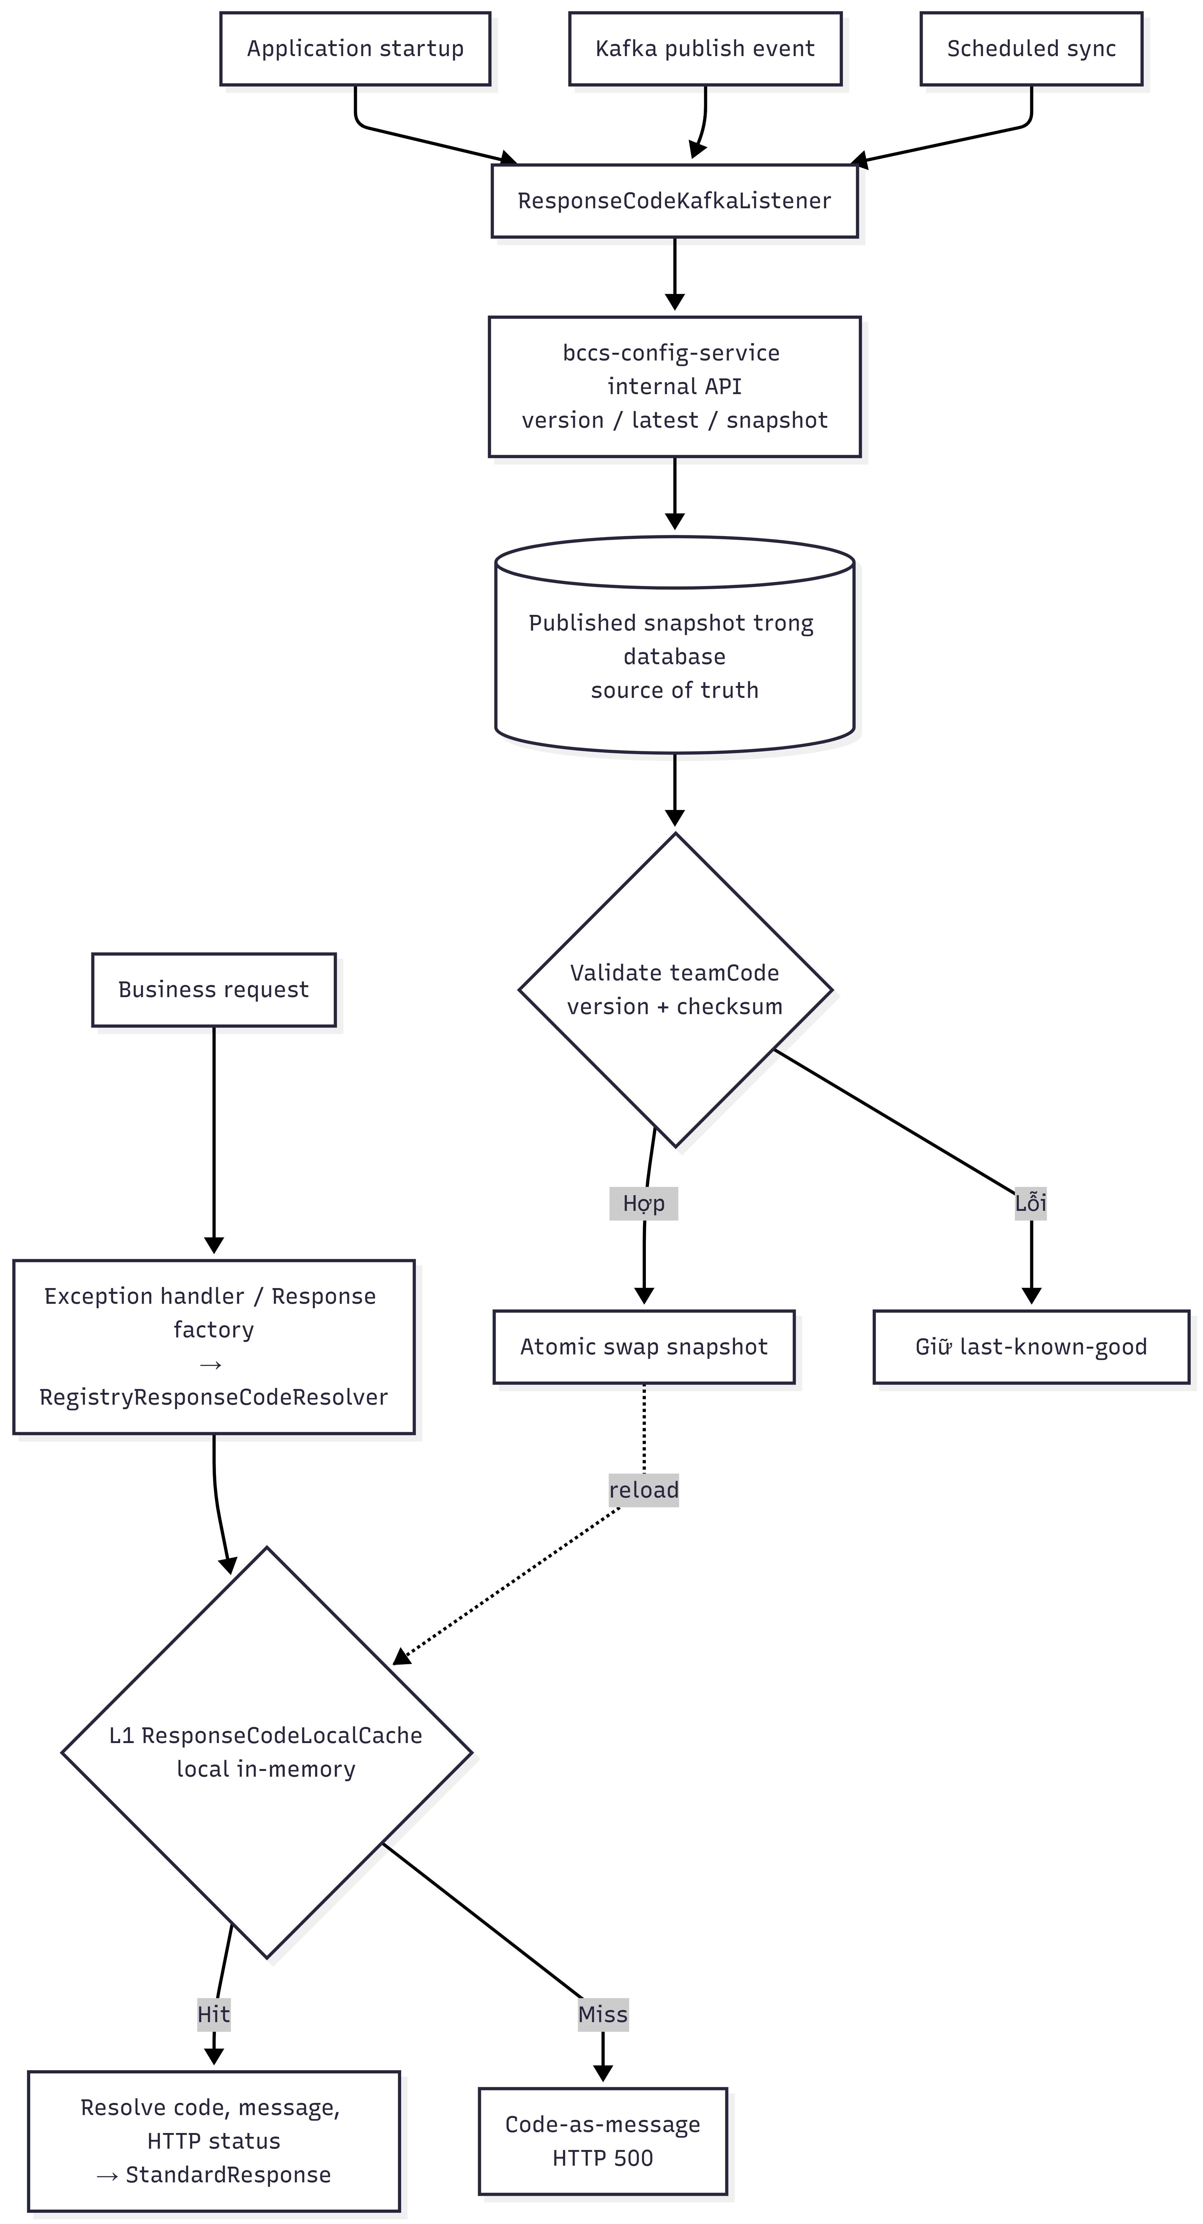
Business request chỉ đọc L1; cache miss không gọi config-service. Config-service chỉ được gọi ở startup, khi nhận Kafka event hoặc scheduled sync. Database là source of truth cho quản trị/publish nhưng business service không truy cập trực tiếp. Kafka chỉ là tín hiệu reload. Luồng Response Code hiện tại không có Redis.
Nguyên tắc chính đang được áp dụng là request nghiệp vụ không gọi trực tiếp config-service. Request chỉ tra cứu local cache; config-service được gọi ở startup, khi nhận Kafka event hoặc trong scheduled recovery.

3. Luồng quản trị và publish tại config-service
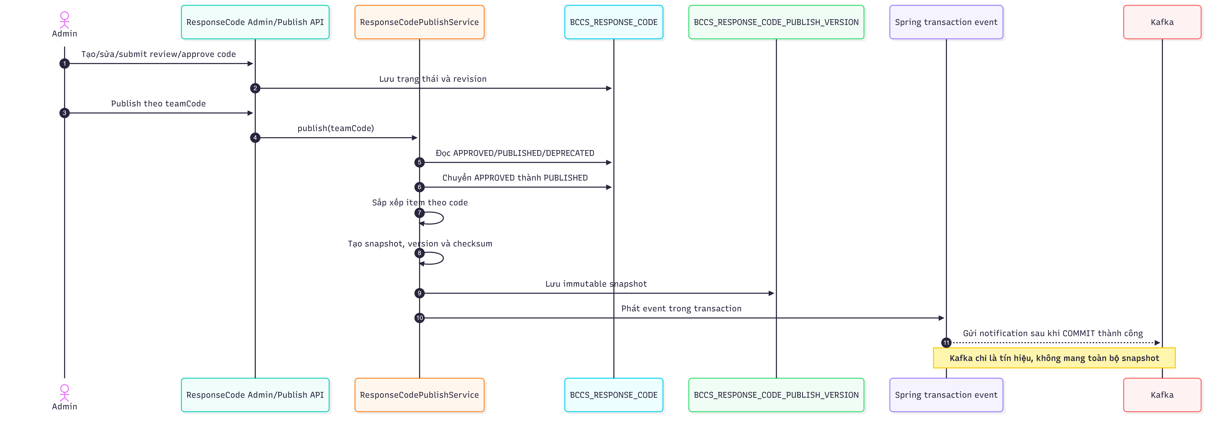
Các đặc điểm:
- Snapshot được tạo theo teamCode.
- Version tăng tuần tự trong phạm vi team.
- Danh sách item được sắp xếp theo code trước khi tính checksum để kết quả ổn định.
- Snapshot chứa metadata runtime như code, message VI/EN, httpStatus, category, severity, retryable và log level.
- Kafka event chỉ được gửi ở pha AFTER_COMMIT, tránh consumer tải một version chưa commit.
- Rollback không sửa working copy; nó tạo một immutable version mới từ snapshot cũ và tính checksum mới.
Mã nguồn liên quan:
- ResponseCodePublishService
- ResponseCodeInternalController
- ResponseCodeEntity

4. Luồng đồng bộ snapshot vào service nghiệp vụ

4.1. Startup load
Khi bean ResponseCodeKafkaListener khởi tạo:
- Kiểm tra bccs.config.response-code.enabled.
- Kiểm tra bccs.config.response-code.startup.load-latest.
- Lấy teamCode từ cấu hình service.
- Gọi:
TEXT
GET {baseUrl}/api/v1/internal/config/response-codes/teams/{teamCode}/latest

- Validate scope, version và checksum.
- Chuyển snapshot items thành Map<String, ErrorCodeDefinition>.
- Atomic swap toàn bộ map và active version vào ResponseCodeLocalCache.
Nếu lần load đầu thất bại:
- fail-fast=true và cache chưa có version: bean khởi tạo lỗi, service không startup thành công.
- fail-fast=false: service tiếp tục chạy với cache rỗng.
Cấu hình hiện tại của payment-service và template đặt fail-fast=false.

4.2. Reload bằng Kafka
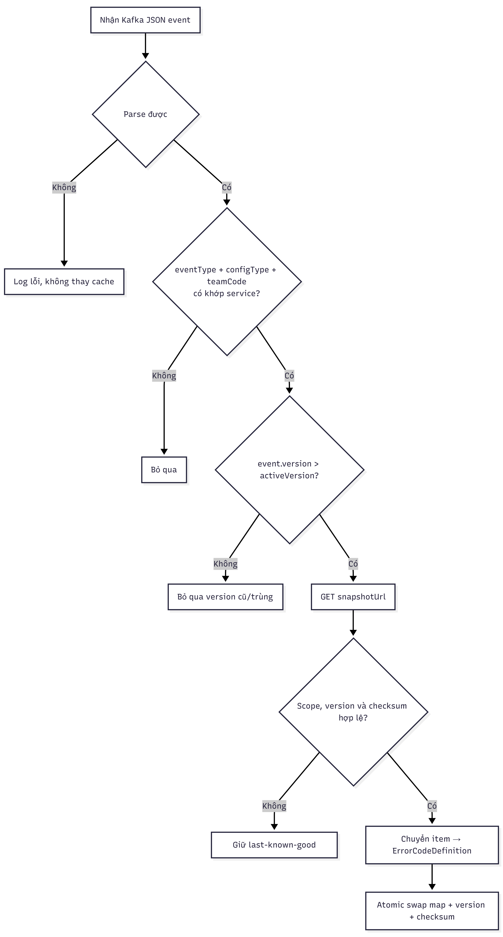
Kafka là kênh cập nhật có độ trễ thấp. Consumer không tin trực tiếp dữ liệu event mà vẫn tải snapshot immutable từ config-service và kiểm tra lại.

4.3. Scheduled recovery
Scheduler mặc định chạy mỗi 300 giây:
- Gọi API /version.
- Nếu remote version không mới hơn active version thì dừng, không tải snapshot.
- Nếu mới hơn thì tải /snapshot/{version}.
- Dùng cùng validation gate như startup và Kafka.
- Nếu có lỗi, giữ nguyên last-known-good cache.
Scheduled recovery bù cho trường hợp Kafka event bị bỏ lỡ hoặc Kafka tạm thời không khả dụng.

4.4. Validation và atomic cache
Snapshot chỉ được kích hoạt nếu:
- teamCode trong snapshot đúng với team được yêu cầu.
- Version là số dương.
- Version khớp Kafka event nếu event cung cấp expected version.
- Checksum tồn tại.
- Checksum tính lại từ canonical JSON khớp checksum snapshot.
- Checksum event khớp checksum snapshot nếu Kafka event cung cấp checksum.
ResponseCodeLocalCache lưu map và version trong một immutable state dưới AtomicReference. Request không thể nhìn thấy snapshot mới ở trạng thái tải dở hoặc validate dở.
Mã nguồn liên quan:
- ResponseCodeKafkaListener
- ResponseCodeSyncScheduler
- ResponseCodeLocalCache

5. Luồng xử lý request và exception


5.1. Mapping exception hiện tại
Nguồn lỗi | Cách xử lý
BusinessException | Resolve code có trong exception
ValidationException | Resolve code có trong exception
IntegrationException | Resolve code có trong exception
SystemException | Resolve code có trong exception
SecurityException | Resolve code có trong exception
RateLimitException | Resolve code có trong exception
MethodArgumentNotValidException | Chuyển thành code validation-error-code; field errors đặt trong data
ConstraintViolationException | Chuyển thành code validation-error-code; violations đặt trong data
Missing parameter / type mismatch | Chuyển thành code validation-error-code
ResponseStatusException 404 | Dùng validation-error-code
ResponseStatusException 401 | Dùng unauthorized-error-code
ResponseStatusException 403 | Dùng forbidden-error-code
ResponseStatusException khác | Dùng system-error-code
Exception còn lại | Dùng system-error-code

HTTP status cuối cùng lấy từ ErrorCodeDefinition.httpStatus trong cache, không lấy từ loại Java exception và cũng không dùng BccsException.httpStatus.
Log level lấy từ definition:
- ERROR hoặc FATAL → log.error.
- WARN → log.warn.
- DEBUG → log.debug.
- Giá trị khác hoặc null → log.info.
Mã nguồn liên quan:
- BccsGlobalExceptionHandler
- RegistryResponseCodeResolver
- BccsResponseFactory
- BccsException

6. Response envelope
Response thực tế được dựng bằng StandardResponse<T>:
JSON
{
"code": "ORDER_SAMPLE_BUSINESS_ERROR",
"message": "Khách hàng C001 không hợp lệ",
"traceId": "trace-id",
"requestId": "request-id",
"data": null,
"timestamp": "2026-07-17T00:00:00Z"
}

Với lỗi bean validation, data chứa danh sách ErrorDetail.
ErrorResponse tồn tại trong bccs-common-api nhưng không được BccsGlobalExceptionHandler sử dụng trong luồng hiện tại. Vì vậy contract runtime hiện hành là StandardResponse, không phải ErrorResponse.

7. Hành vi khi code không tồn tại
RegistryResponseCodeResolver hiện xử lý như sau:
Tình huống | Code trả ra | Message | HTTP status
Input code null hoặc rỗng | UNKNOWN_ERROR | UNKNOWN_ERROR | 500
Code không có trong cache | Giữ nguyên code được yêu cầu | Chính code đó | 500
Code có trong cache | Theo snapshot | Message VI, fallback sang EN | Theo snapshot
Format message lỗi | Theo snapshot | Giữ nguyên message template | Theo snapshot

Không có HTTP call trong nhánh missing code và request không chờ refresh.

8. Hướng sử dụng trong service nghiệp vụ

8.1. Khai báo các code bắt buộc
Trước khi service sử dụng, team cần tạo, approve và publish tối thiểu các code mặc định được cấu hình:
TEXT
SUCCESS
SYSTEM_ERROR
VALIDATION_ERROR
UNAUTHORIZED
FORBIDDEN
INTEGRATION_ERROR
RATE_LIMIT_EXCEEDED

Ngoài ra cần publish mọi business code mà source sẽ throw hoặc dùng để tạo response, ví dụ:
TEXT
ORDER_SAMPLE_BUSINESS_ERROR
ORDER_SAMPLE_NOT_FOUND

Mỗi definition nên có:
- teamCode đúng với service.
- codeType: SUCCESS hoặc ERROR.
- httpStatus hợp lệ.
- messageVi và/hoặc messageEn.
- category, severity, retryable, logLevel.
- messageParamCount khớp placeholder nếu dùng message động.
Sau khi approve, gọi publish theo team. Runtime chỉ đọc snapshot đã publish, không đọc trực tiếp working copy.

8.2. Cấu hình service
Ví dụ:
YAML
bccs:
config:
enabled: true
team-code: ORDER
service-name: product-ordering-service
client:
base-url: ${BCCS_CONFIG_SERVICE_BASE_URL:http://bccs-config-service:8080}
connect-timeout-ms: 3000
read-timeout-ms: 5000
kafka:
enabled: true
topic: bccs.config-events.v1
sync:
enabled: true
interval-seconds: 300
response-code:
enabled: true
startup:
load-latest: true
fail-fast: false
response:
defaults:
success-code: SUCCESS
system-error-code: SYSTEM_ERROR
validation-error-code: VALIDATION_ERROR
unauthorized-error-code: UNAUTHORIZED
forbidden-error-code: FORBIDDEN
integration-error-code: INTEGRATION_ERROR
rate-limit-error-code: RATE_LIMIT_EXCEEDED

Khuyến nghị vận hành:
- Môi trường cần đảm bảo response contract đầy đủ có thể dùng fail-fast=true.
- Môi trường local hoặc giai đoạn tích hợp có thể dùng fail-fast=false, nhưng missing code sẽ trả HTTP 500 với message bằng code.
- Bật cả Kafka và scheduled sync: Kafka để cập nhật nhanh, scheduler để tự phục hồi.

8.3. Trả response thành công
Inject BccsResponseFactory:
JAVA
@RestController
@RequiredArgsConstructor
public class OrderController {
private final BccsResponseFactory responseFactory;
@GetMapping("/{id}")
public StandardResponse<OrderResponse> get(@PathVariable String id) {
OrderResponse data = orderService.get(id);
return responseFactory.success("SUCCESS", data);
}
}

Nếu success message có placeholder:
JAVA
return responseFactory.success("ORDER_CREATED_SUCCESS", data, orderId);

Đường gọi trực tiếp qua BccsResponseFactory hiện hỗ trợ truyền Object... args và format bằng MessageFormat.

8.4. Throw business error
Với message tĩnh:
JAVA
throw new BusinessException("ORDER_SAMPLE_NOT_FOUND");

Không hard-code message trả ra client trong business service. Message và HTTP status nên lấy từ response-code snapshot để thay đổi tập trung.

8.5. Validation lỗi request
Bean validation được handler xử lý tự động:
JAVA
public record CreateOrderRequest(
@NotBlank String customerId,
@Positive Integer quantity
) {}
@PostMapping
public StandardResponse<OrderResponse> create(
@Valid @RequestBody CreateOrderRequest request) {
return responseFactory.success(orderService.create(request));
}

Khi validation thất bại:
- Code ngoài cùng là VALIDATION_ERROR hoặc code được cấu hình thay thế.
- HTTP status lấy từ definition của code đó.
- Chi tiết từng field nằm trong data.

8.6. Kiểm tra runtime cache
Mỗi service có endpoint:
TEXT
GET /internal/config/runtime/response-code/status

Response chỉ chứa metadata an toàn:
- scope/team.
- active version.
- checksum.
- thời điểm, nguồn và trạng thái reload gần nhất.
- lỗi reload đã được làm an toàn.
Endpoint không trả toàn bộ map mã lỗi.
Các metric hiện có:
TEXT
bccs_config_response_code_reload_success_total
bccs_config_response_code_reload_failure_total
bccs_config_response_code_checksum_rejected_total
bccs_config_response_code_active_version
bccs_config_response_code_last_successful_reload_timestamp

8.7. Checklist kiểm thử tích hợp
- Publish một snapshot có đủ default codes và business codes.
- Khởi động service, kiểm tra activeVersion > 0.
- Gọi success API và đối chiếu code/message.
- Gọi API gây business exception và đối chiếu body cùng HTTP status.
- Gửi request sai validation và kiểm tra field details trong data.
- Sửa message, approve và publish version mới.
- Xác nhận Kafka làm active version tăng mà không restart service.
- Tắt Kafka, publish version tiếp theo và xác nhận scheduler tự tải.
- Thử snapshot/checksum sai và xác nhận service vẫn dùng last-known-good version.
- Thử code chưa publish và xác nhận fallback code-as-message, HTTP 500.

9. Các điểm cần lưu ý trong triển khai hiện tại

9.1. Message arguments qua exception chưa hoạt động đúng
BccsException có constructor String errorCode, Object... messageArgs, nhưng các subclass như BusinessException, IntegrationException, ValidationException không expose constructor tương ứng.
Ví dụ hiện tại:
JAVA
throw new BusinessException("ORDER_SAMPLE_BUSINESS_ERROR", customerId);

Nếu customerId là String, Java chọn constructor (String errorCode, String message). Giá trị này được lưu vào RuntimeException.message, không vào messageArgs. Handler lại bỏ qua ex.getMessage() và chỉ dùng ex.getMessageArgs(), nên placeholder trong registry không được format.
Tương tự, Map<String, Object> params được exception lưu lại nhưng handler/resolver hiện không sử dụng.
Tác động: message động qua exception không đáng tin cậy; message tĩnh vẫn hoạt động. BccsResponseFactory.success(..., args) vẫn format được.

9.2. Cấu hình missing-code chưa được thực thi
Các property sau đã được khai báo:
YAML
missing-code:
response-mode: code-as-message
trigger-refresh: true
log-level: WARN

Nhưng resolver hiện không đọc các property này. Hành vi đang bị hard-code:
- code không có → message bằng code.
- HTTP 500.
- không trigger refresh.
- không log riêng missing code.

9.3. Timeout và retry config chưa gắn vào HTTP client
connect-timeout-ms, read-timeout-ms, retry.max-attempts và retry.backoff-ms có trong properties. Tuy nhiên auto-configuration đang tạo new RestTemplate() trực tiếp, chưa cấu hình timeout và chưa có retry.
Tác động: cấu hình YAML tạo cảm giác đã có hiệu lực nhưng runtime loader chưa sử dụng.

9.4. Resolver bị gọi hai lần cho mỗi error response
Handler gọi resolver một lần để lấy httpStatus và logLevel, sau đó BccsResponseFactory.error gọi resolver lần thứ hai để dựng body.
Hiện tại local-cache lookup rất nhẹ nên ảnh hưởng hiệu năng nhỏ, nhưng luồng dư thừa và có thể tạo kết quả không đồng nhất nếu cache atomic swap đúng giữa hai lần resolve.

9.5. Exception type không quyết định HTTP status
BusinessException, ValidationException, IntegrationException, v.v. đều đi qua cùng cơ chế. HTTP status hoàn toàn do definition trong cache quyết định.
Điều này linh hoạt nhưng cũng cho phép cấu hình nhầm, ví dụ business code trả 500 hoặc system code trả 200. Publish validation cần đảm bảo category/code type/HTTP status phù hợp.

9.6. ResponseStatusException chưa giữ nguyên status tổng quát
Handler chỉ phân biệt 404, 401 và 403. Các status khác như 400, 409, 429 hoặc 503 bị quy về SYSTEM_ERROR; HTTP status cuối cùng lấy theo definition của SYSTEM_ERROR, thường là 500.

9.7. ErrorResponse không nằm trong runtime flow
ErrorResponse có các field success, path, errors, debugInfo, nhưng handler hiện trả StandardResponse<Object>. Nếu tài liệu OpenAPI hoặc client đang dựa vào ErrorResponse, contract có thể không khớp runtime.

9.8. Scope uniqueness giữa JPA và schema chưa đồng nhất
Repository truy vấn theo (teamCode, code) và schema tài liệu định hướng unique theo (team_code, code). Tuy nhiên entity đang đặt @Column(unique = true) riêng trên code, thể hiện uniqueness toàn cục ở phía JPA schema generation.
Nếu nhiều team cần dùng cùng một tên code như SUCCESS, cần thống nhất constraint thực tế theo (teamCode, code).

9.9. Config-service dùng resolver tĩnh riêng
Các lỗi nội bộ của chính config-service được resolve từ enum ConfigServiceErrorCode, không phụ thuộc dynamic response-code snapshot. Đây là bootstrap-safe behavior hợp lý: config-service vẫn trả lỗi quản trị được ngay cả khi registry chưa publish.

10. Đánh giá tổng thể
Luồng chính đã có nền tảng tốt:
- Snapshot immutable, versioned và có checksum.
- Kafka notification sau commit.
- Request-time lookup hoàn toàn local.
- Atomic swap và last-known-good giúp lỗi config-service/Kafka không làm hỏng request path.
- Có scheduled recovery, status endpoint và metrics.
- HTTP status, message và log level có thể quản trị tập trung.
Các ưu tiên nên xử lý tiếp:
- Bổ sung API constructor/message parameter rõ ràng cho các exception và dùng thống nhất messageArgs hoặc named params.
- Thực thi thật các cấu hình missing-code, timeout và retry.
- Resolve một lần rồi dùng cùng definition để dựng body, chọn HTTP status và ghi log.
- Chuẩn hóa mapping ResponseStatusException.
- Chốt một response envelope duy nhất giữa runtime, OpenAPI và tài liệu.
- Đồng bộ uniqueness constraint thành (teamCode, code) nếu code được phép lặp giữa các team.
Hết tài liệu

